Momento de oración:
Nos ponemos en presencia del Señor haciendo la señal de la cruz y leemos esta bonita oración. ¡Qué el Señor esté con todos ustedes!
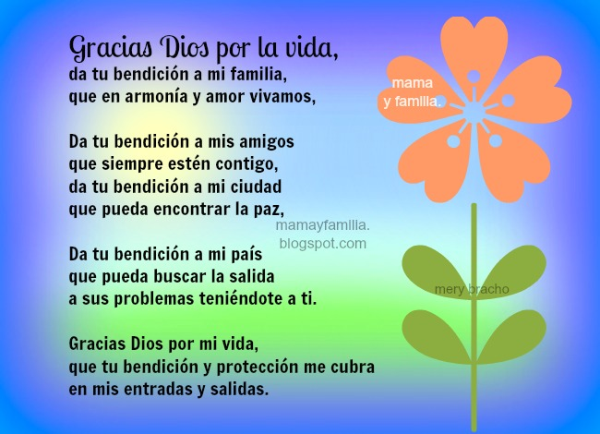
LUNES 31 DE AGOSTO
CIENCIAS SOCIALES
La vida en el campo y en la ciudad para los inmigrantes.
A continuación, visualizarán un video explicativo por parte de las seños Noe y Vivi.
LINK 3° “A”:
https://drive.google.com/file/d/10wGuzz2uG4KAyMHPHPkC2QCnRHgdw1rt/view?usp=sharing
LINK 3° “B”:
https://drive.google.com/file/d/1RET-PLCEU7s05xasFcMAXJJlZM7eWJ69/view?usp=sharing
Actividad:
- Marca con una X cómo vivían los inmigrantes en las ciudades.
Vivían en casas cómodas y amplias.

Compartían las viviendas solamente con sus familiares.

Vivían en conventillos con otras personas.

- Uní con flechas lo que hacía cada uno.
PEÓN Podían comprar su tierra, como parte de una colonia.
COLONO Trabajaba la tierra para un sueldo.
ARRENDATARIO Pagaba el alquiler de la tierra a sus dueños.

LENGUA
- Con mucha atención leemos el siguiente cuento titulado “Lola”, autora Violeta Cribari.
- Recordemos respetar los signos de puntuación en la lectura.
Lola
Lola corrió por el camino, a orillas del mar, con la carta en la mano.
- ¡Mamá, mamá, carta de papá!
La madre reunió a Lola y a sus hermanas en la cocina, donde preparaba pastelitos con miel.
Buenos Aires, 4 de Febrero de 1906
Querida familia:
Estoy muy bien, ya está todo preparado para recibirlos, pronto enviaré los pasajes de barco. Deberán traer poco equipaje porque viviremos en una sola pieza. Se ha pintado de celeste, como quería Lola. Por ahora dormiremos todos juntos. Es una casa con muchas habitaciones, cocinitas y familias de todos los países. Pero nos llevamos bien. Las espero en abril para que empiecen las clases acá. Hasta muy pronto los quiere Papá.
Lola vio que su mamá se secaba unas lágrimas. Luego miró el mar, más allá estaba América, y estaba su papá.
Habrá que llevar lo justo y necesario, es mejor que empiece a repartir mis cosas, pensó Lola. Su amiga Carmela la despidió con un abrazo. Lola le había regalado sus figuritas brillantes porque se estropearían en el viaje. Juana saltó de alegría cuando Lola le entregó sus estampitas con los santos que, según la abuela, la protegerían. Los ángeles y las hadas fueron para Josefa, ella era la más soñadora. En América encontraría otras figuritas, más doradas tal vez.
Pero la muñeca, no. Bambolita era su compañera desde hacía muchos años. No la dejaría en España, ella la acompañaba cuando no podía dormirse. El barco se movería mucho en las noches de tormenta.
¿Habría miel en América para los pastelitos? Atardecía, el sol se ponía en el mar, frente a su ventana. Quizás alguna vez volvería a ver ese paisaje.
- Reflexionamos sobre la lectura y respondemos en el cuaderno:
¿Qué les llama la atención de lo que cuenta el papá de Lola?
¿Qué hace Lola después de recibir noticias de su papá?
¿Cómo está formada la familia de Lola?
¿Dónde viven?
¿Por qué piensan que deciden mudarse?
MARTES 1 DE SEPTIEMBRE
MATEMÁTICA
- Realiza la página 54 y 55 del libro. Recordamos dobles y mitades.

CIENCIAS NATURALES
PUNTOS CARDINALES
- A continuación, visualizarán un video explicativo por parte de las seños Noe y Vivi.
LINK 3° “A”:
https://drive.google.com/file/d/1kQfgaTg6EOna6OCwSLIOsaaooMCwmMX9/view?usp=sharing

LINK 3° “B”:
https://drive.google.com/file/d/1InD-VyuS2c8Pb7GWYpiNp5MTc4EYuYcO/view?usp=sharing

MIÉRCOLES 2 DE SEPTIEMBRE
LENGUA
A prestar mucha atención
Lola, el personaje del cuento leído el día lunes, hizo una lista con las cosas que iba a llevar a su viaje, recordando lo que le había dicho su papá de que no lleve mucho equipaje.
En la valija pondrá:
Ropa de verano: short polleras remeras y musculosas.
Ropa de invierno: calzas térmicas sweaters de lana poleras y bufandas. calzado: botas zapatillas ojotas y pantuflas.
Actividad:
1. Responde:
· ¿Fue fácil para ustedes leer el texto?
· ¿En qué se dificultó la lectura?
· ¿Qué estará faltando para que se lleve a cabo una lectura clara, precisa y comprensible?
2. Colocá los signos de puntuación que faltan.
3. ¿Por qué crees que es importante el uso de la coma?
Regla ortográfica: “uso de la coma”
La coma representa en la escritura una pausa breve que se hace al hablar o leer. Sirve para organizar la frase, separar palabras de una enumeración, para realizar una aclaración, etc.

IDENTIDAD Y CONVIVENCIA
LA SOLIDARIDAD
-Leemos el cuento “El cajón de los juguetes”.
Mateo tiene 11 años, es muy bueno y ahorrativo, moneda que le dan, él la guarda, al igual que la ropa que le queda chica, las zapatillas, sus viejos juguetes, él guarda todo. Marina y Carlitos son compañeros de la escuela de Mateo y a ellos se les ocurrió que podían reunir las cosas que ya no usaban para regalarlas a los chicos del barrio “El refugio” que está pasando el arroyo, porque la última lluvia les inundó las casas y necesitan muchas cosas. La seño se sintió muy entusiasmada con la propuesta de los chicos y entre todos se organizaron para embalar la ropa y los juguetes. El papá de Miguel, quien tiene un camión enorme, se ofreció para llevar las donaciones.
Pasó una semana y todas las conversaciones eran acerca de lo que cada uno podía dar. Algunos regalaban cosas que aún usaban, pero su bondad les hacía entender que ser solidario es dar incluso lo que queremos o precisamos. Llegó el día en que había que cargar las cajas y la seño le entregó al papá de Miguelito el listado de las casas de los chicos por las que debía pasar a retirar los paquetes, pero faltaba un nombre, el de Mateo. Marina le preguntó:
-Mateo, ¿no vas a regalar nada?
Él se puso colorado de vergüenza y respondió:
-No, me gusta guardar mis cosas, aunque no las use.
Nadie habló.
-Mateo – dijo la seño, yo no quiero que te pongas mal, pero en la vida tenemos que dar, debemos dejar lugares libres, si tu baúl está lleno ya no entrarán regalos nuevos, al igual que el corazón de las personas. Si guardamos recuerdos, a veces no muy gratos, la felicidad quizás esté en la puerta esperando un sitio para entrar y no la llegaremos a conocer.
Ya no pudo seguir hablando, había pena en muchos rostros y en algunos, casi rabia, frente al egoísmo de Mateo. Pero él sonreía, como si estuviera contento.
-¿De qué te reís? – dijo Carlitos, muy enojado.
-Si me dejan usar el celular van a entender.
-Está bien Mateo, tenés permiso – le dijo la maestra.
Mateo marcó un número y empezó a hablar.
-Mami, escúchame, quiero decirte que tenías razón cuando me decías que no guardara tantas cosas, por eso te pido, por favor, que pongas en unas cajas, mis juguetes, zapatillas, ropa, todo, todo, porque lo voy a regalar. No te asombres, entendí que dar es algo maravilloso, que no todos pueden hacerlo, pero yo puedo, porque muchas personas me dieron a mí y quiero un espacio vacío para llenarlo de cosas nuevas, ¿entendés mami?
Cuando apagó el teléfono todos entendieron por qué Mateo sonreía contento cuando ellos estaban serios. Entonces subieron todos al camión y entre aplausos se fueron a cumplir su misión.
-Conversa con tu familia, ¿Cuál fue la actitud de Mateo? ¿Estaba bien?
-En el cuaderno, responde:
-¿Qué pensaron hacer los chicos del cuento?
-¿A quiénes iban destinadas las donaciones?
-¿Quién iba a llevar las donaciones? ¿En dónde la lleva?
-¿Qué pasó en el final con Mateo y sus cosas?
-Piensen qué harían ustedes en lugar de Mateo.
JUEVES 3 DE SEPTIEMBRE
MATEMÁTICA
SUMAS DOBLES

- Resolvé las siguientes sumas mentalmente, descomponiendo o escribiéndolas.

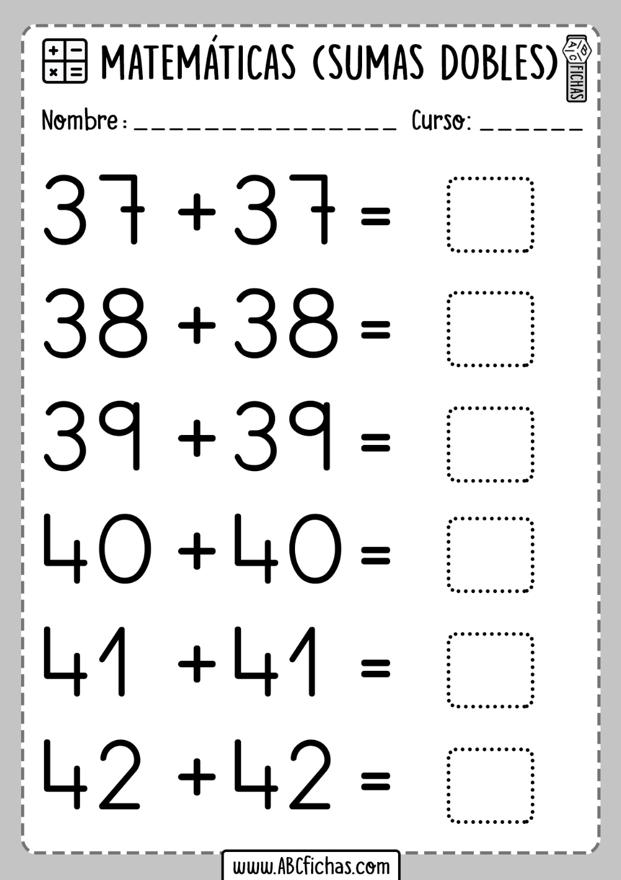

CIENCIAS NATURALES

¿Cuánto aprendimos sobre los puntos cardinales?
- Sigue las indicaciones y colorea el camino. Comienza desde la flecha negra que se encuentra abajo.
El oeste está señalado con la letra “W” porque el nombre Oeste proviene del francés "ouest" y este a su vez del inglés "west".
- 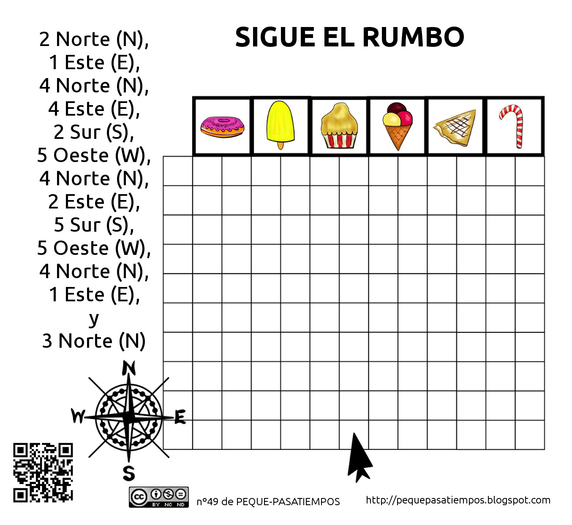

VIERNES 4 DE SEPTIEMBRE
LENGUA
LA CARTA
- A continuación, podrán ver un video explicativo por parte de las seños Noe y Vivi.
LINK 3° “A”:
https://drive.google.com/file/d/14gBh2e09s0Yexw-SwVC_jhjRRNH3ONdr/view?usp=sharing
LINK 3° “B”:
https://drive.google.com/file/d/1-Kw8YX8YzgALXWcgF__M0nPUIaGId4aA/view?usp=sharing

Manos a la obra
- Ahora a escribir una carta a la persona que vos quieras. Recordá escribir con letra clara y prolija para que se entienda bien. ¡¡A trabajar!!

MATEMÁTICA

- Página 56 del libro.
- Para realizar esta página, vas a necesitar una calculadora. Puede ser la calculadora de la compu, del celular o la que tengas.

